 | Санкт-Петербургское Государственное бюджетное профессиональное образовательное учреждение «Колледж судостроения, информационных и прикладных технологий»  199155, Санкт-Петербург, наб. реки Смоленки, д.1  Телефон, факс: (812) 246-77-99 https://ксипт.рф/, e-mail: ksipt@obr.gov.spb.ru

Отчет
об учебной практике
по профессиональному модулю
ПМ.09: «Проектирование, разработка и оптимизация веб-приложений»
по программе подготовки специалистов среднего звена, специальности 09.02.07. Информационные системы и программирование
сроки прохождения практики
с «11» февраля 2026 по «17» марта 2026
Коржев Андрей Артёмович

Руководитель практики: Гордеев Никита Николаевич

СОДЕРЖАНИЕ
ВВЕДЕНИЕ 3
СОДЕРЖАНИЕ УЧЕБНОЙ ПРАКТИКИ 4
ЗАКЛЮЧЕНИЕ 20
СПИСОК ИСПОЛЬЗОВАННЫХ ИСТОЧНИКОВ 21

ВВЕДЕНИЕ
Целью данного отчета будет практическая реализация создания разработка веб-приложения для обмена файлами между студентами и преподователями. Вся оценочная документация, отраженная в дневнике по практике и характеристике будет предложена руководителю практики от ОУ в виде отдельных документов.
В качестве средств документирования практико-теоретических результатов УП будут использоваться скриншоты и фотографии с пояснениями различных этапов выполнения работ. Поскольку для выполнения заданий необходимо уделять внимание теоретической составляющей — формированию основных понятий и представлений, связанных с предметной областью, в отчет будет включена информация из дополнительных источников. Результаты работы будут ежедневно фиксироваться в дневнике по практике и сопровождаться оценкой руководителя практики, в отчете эти данные представлены не будут.

СОДЕРЖАНИЕ УЧЕБНОЙ ПРАКТИКИ
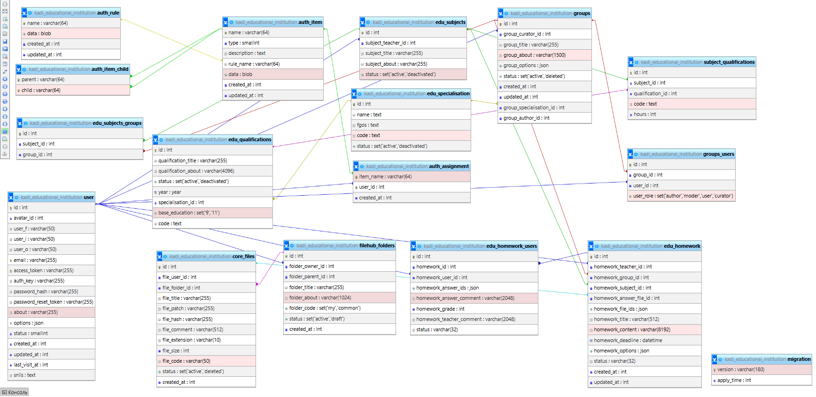
Демонстрация реализации разработки базы данных проекта

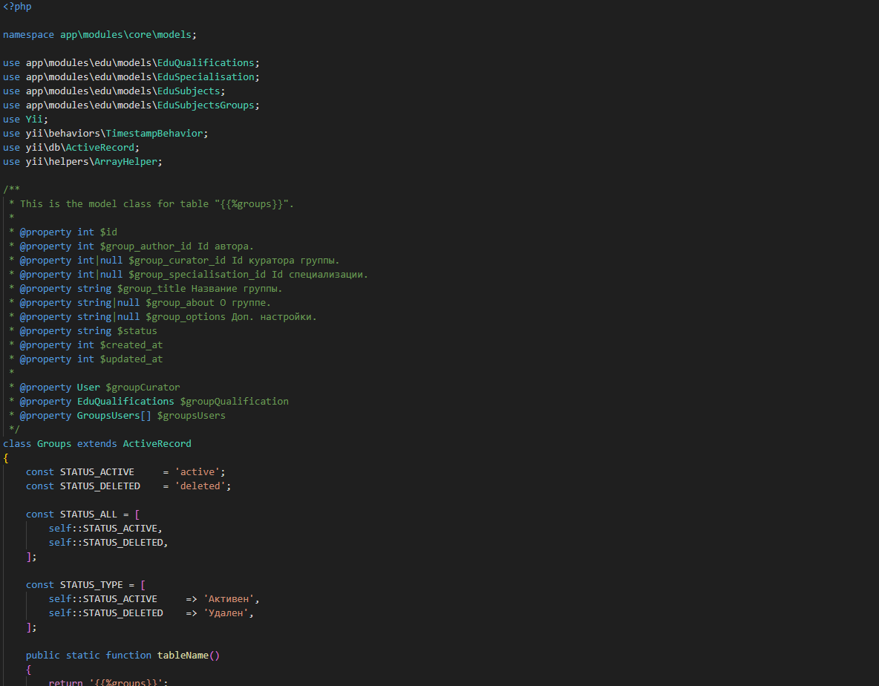
Демонстрация кода реализации модели “Группы”
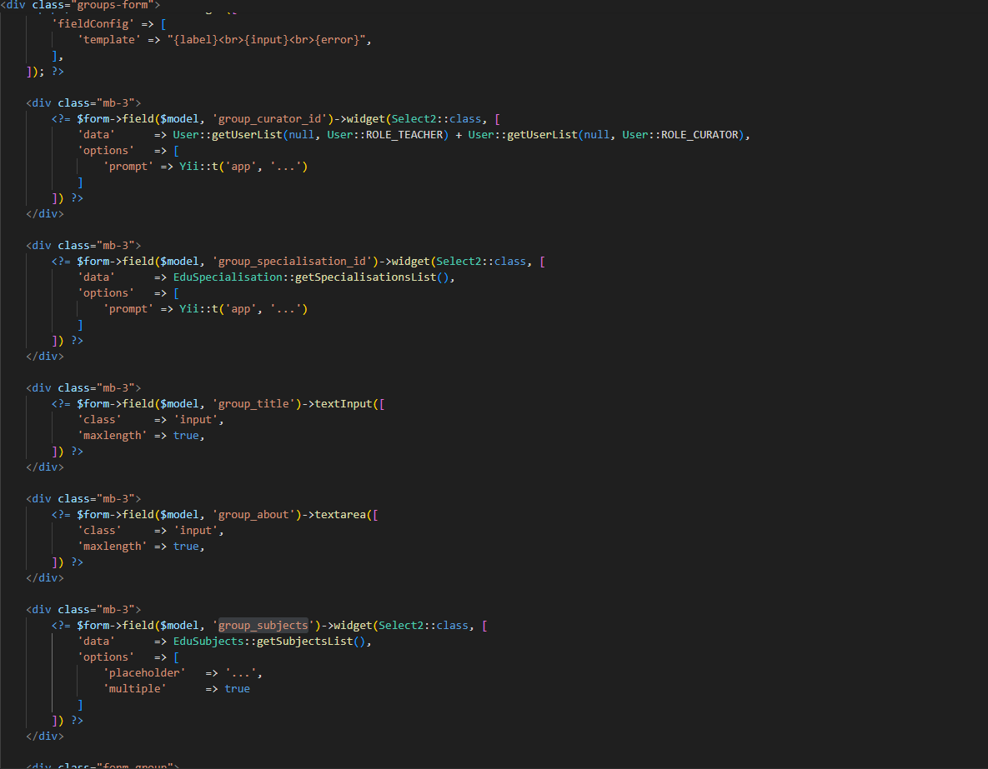
Демонстрация кода вида формы сайта
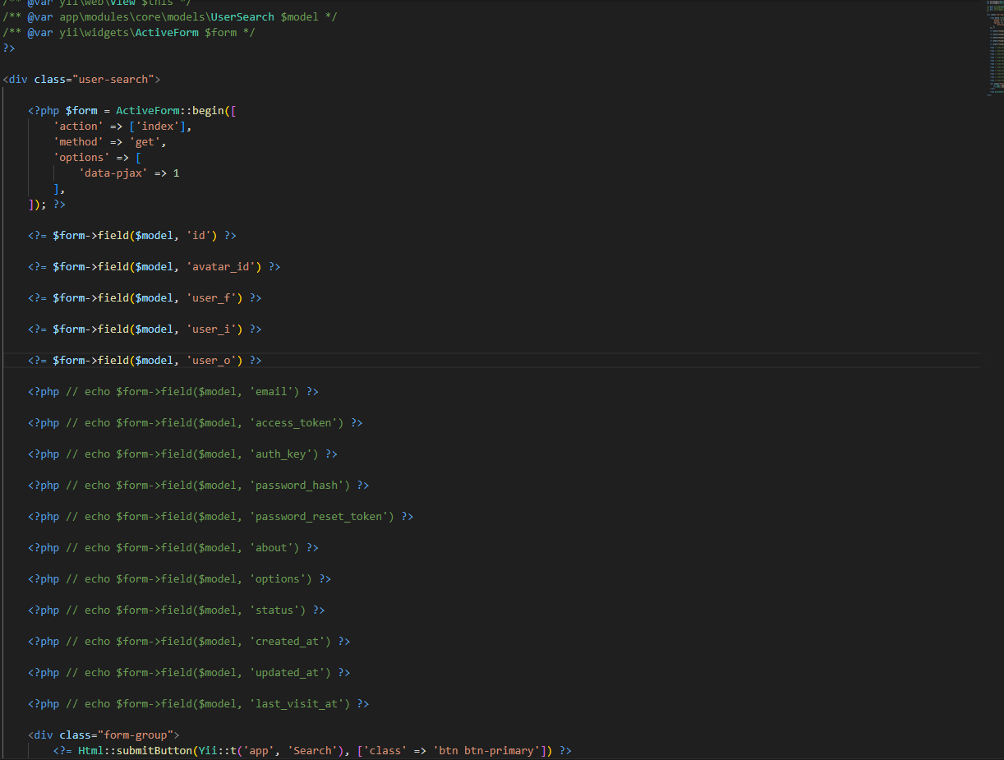
Демонстрация кода вида фильтра страницы с пользователями

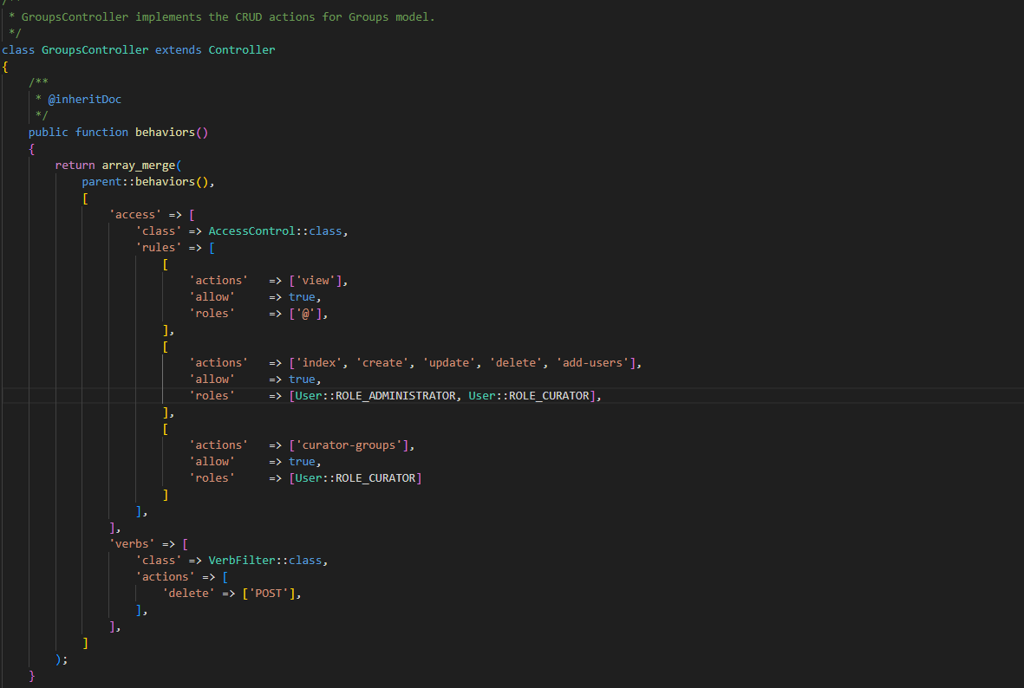
Демонстрация реализации безопасности веб-приложения

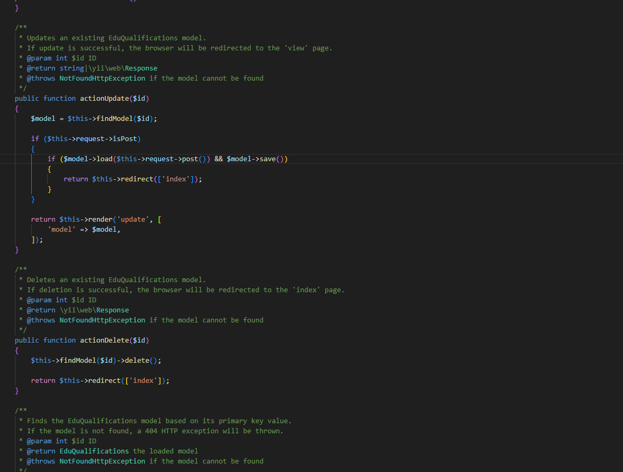
Демонстрация реализации контроллера страницы квалификаций
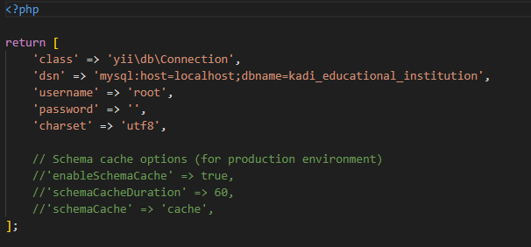
Демонстрация файла настроек проекта
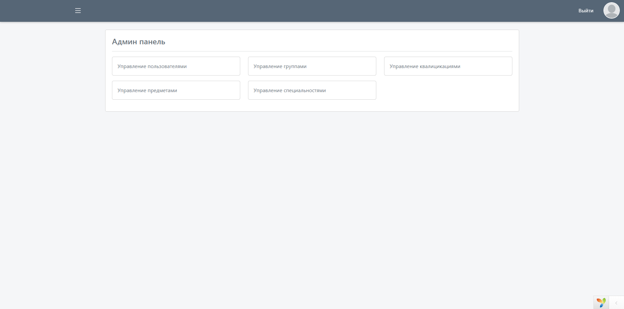
Демонстрация страница админ панели
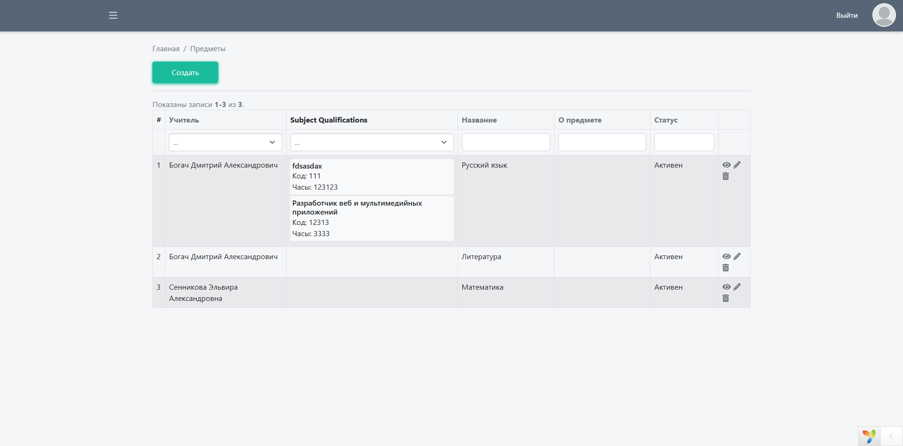
Демонстрация страницы с информацией о предметах
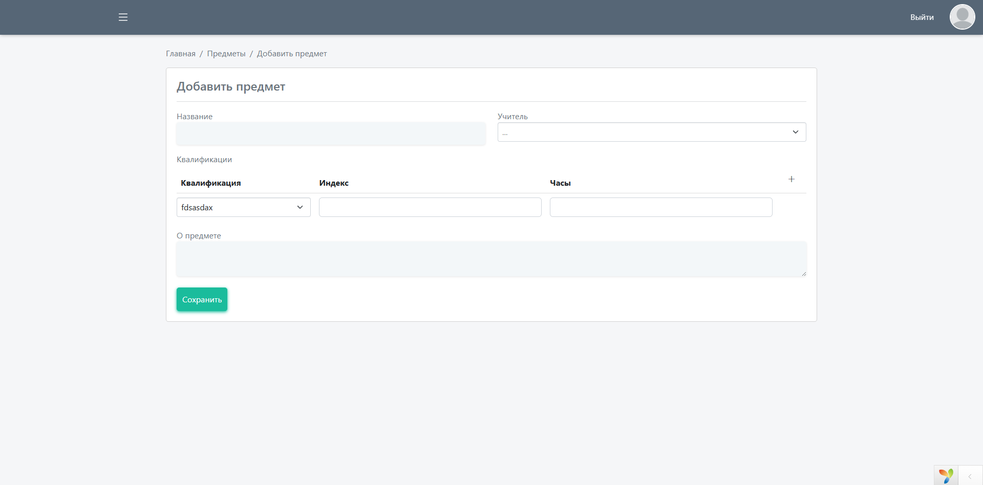
Демонстрация формы добавления нового предмета
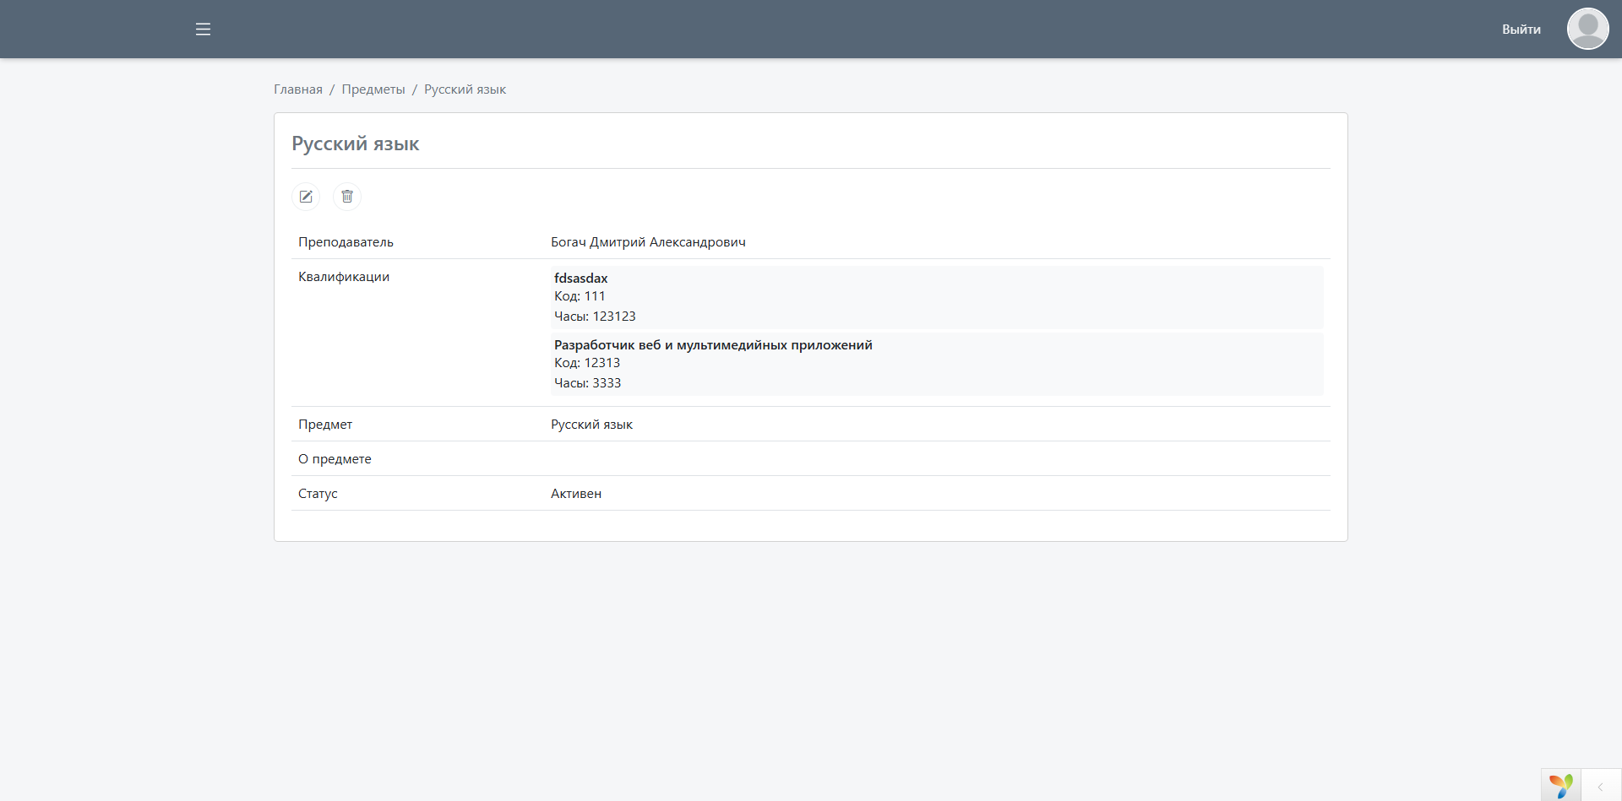
Демонстрация страницы просмотра предмета
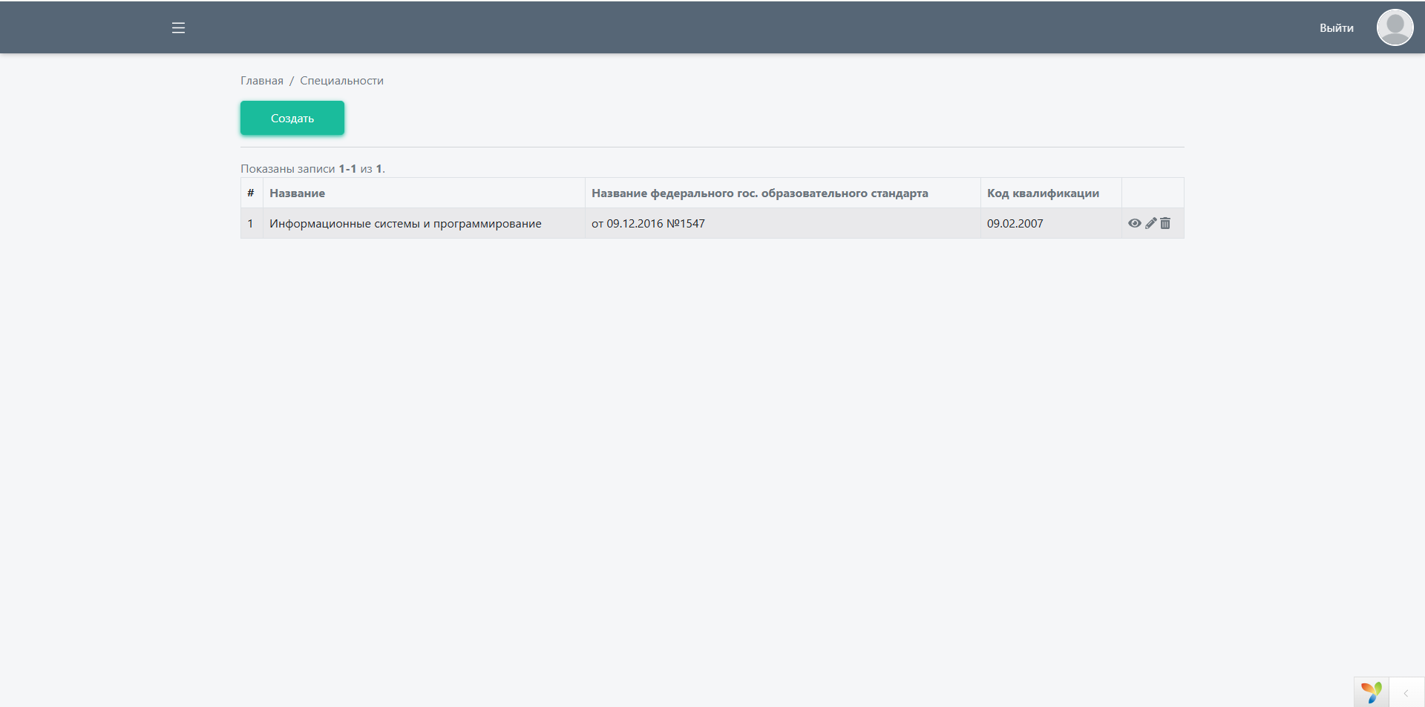
Демонстрация страницы списка специальностей
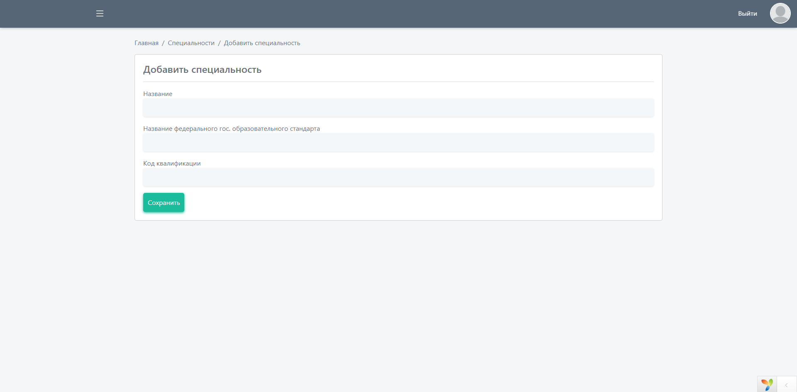
Демонстрация страницы создания новой специальности
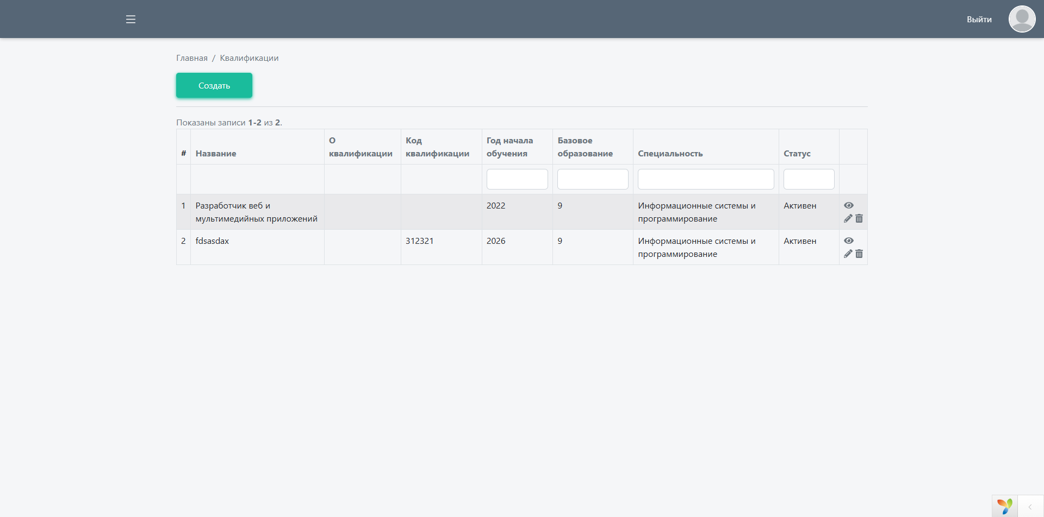
Демонстрация страницы списка квалификаций
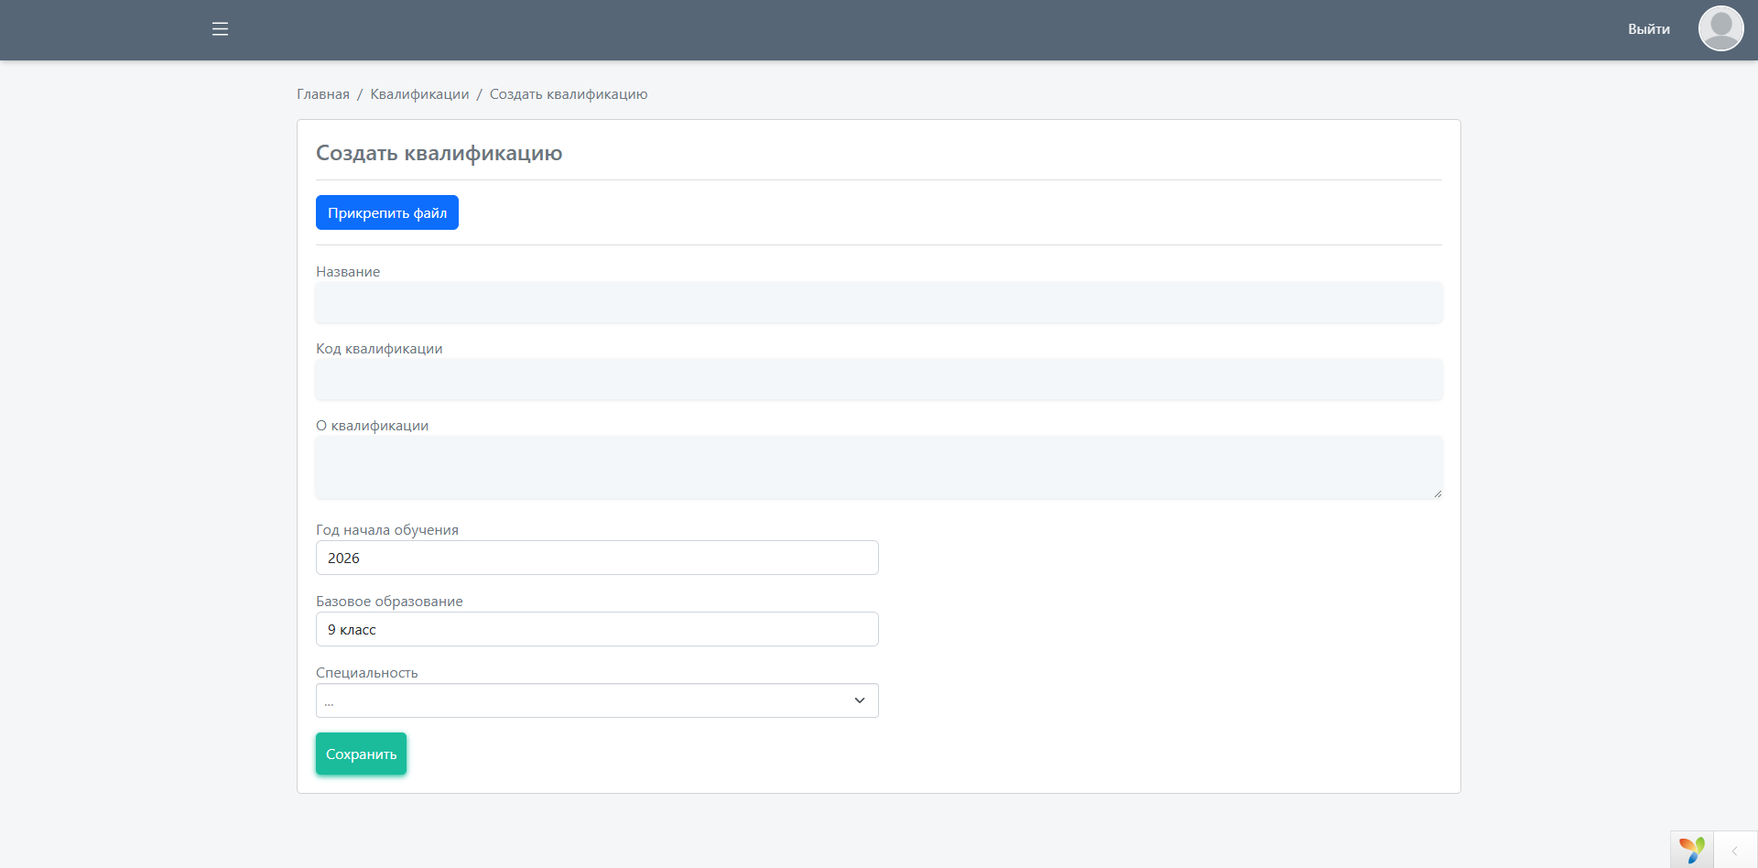
Демонстрация страницы создания новой квалификации
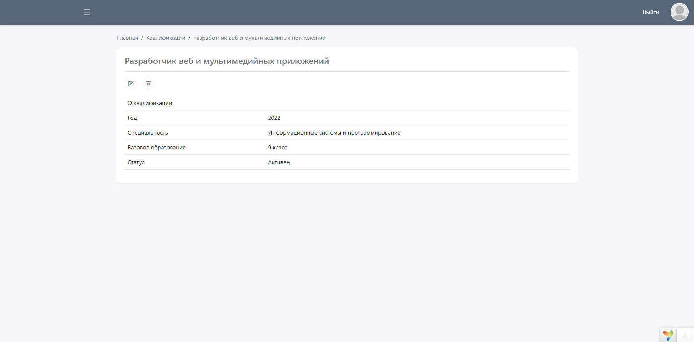
Демонстрация страницы просмотра квалификации
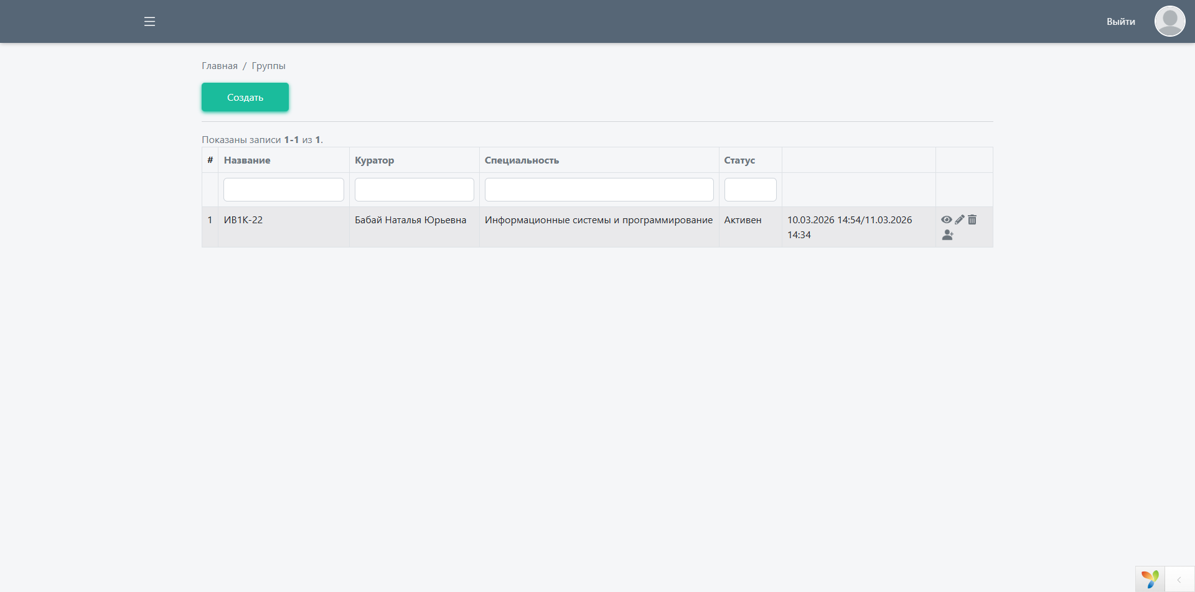
Демонстрация страницы просмотра групп
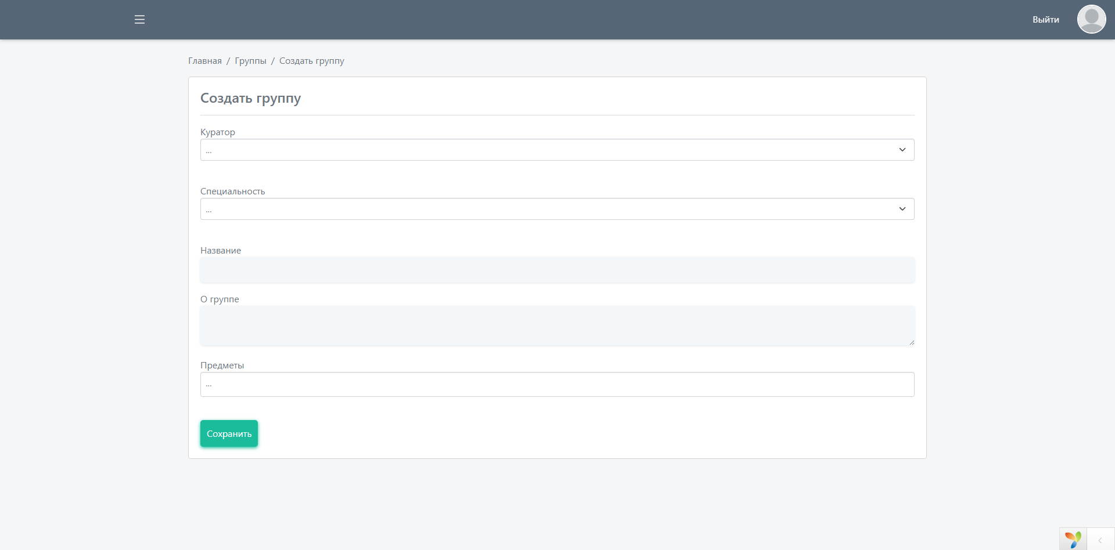
Демонстрация страницы создания новой группы
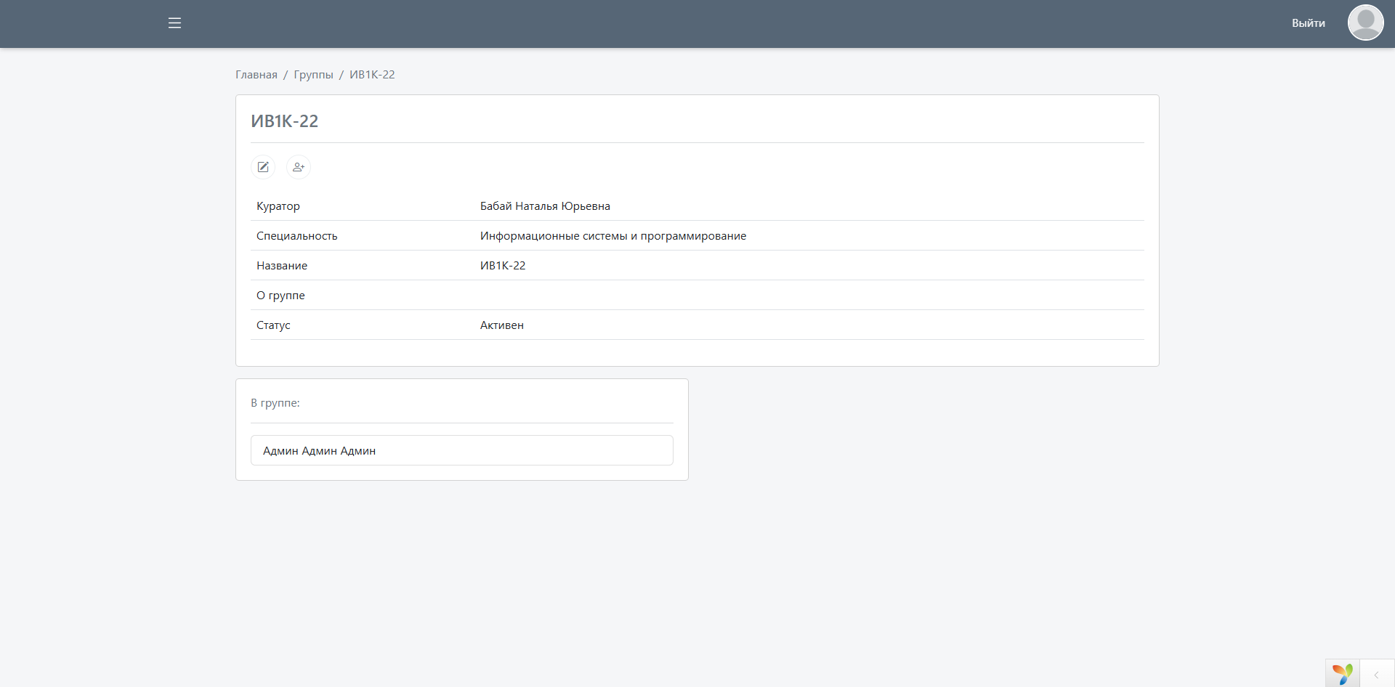
Демонстрация страница просмотра информации о группе
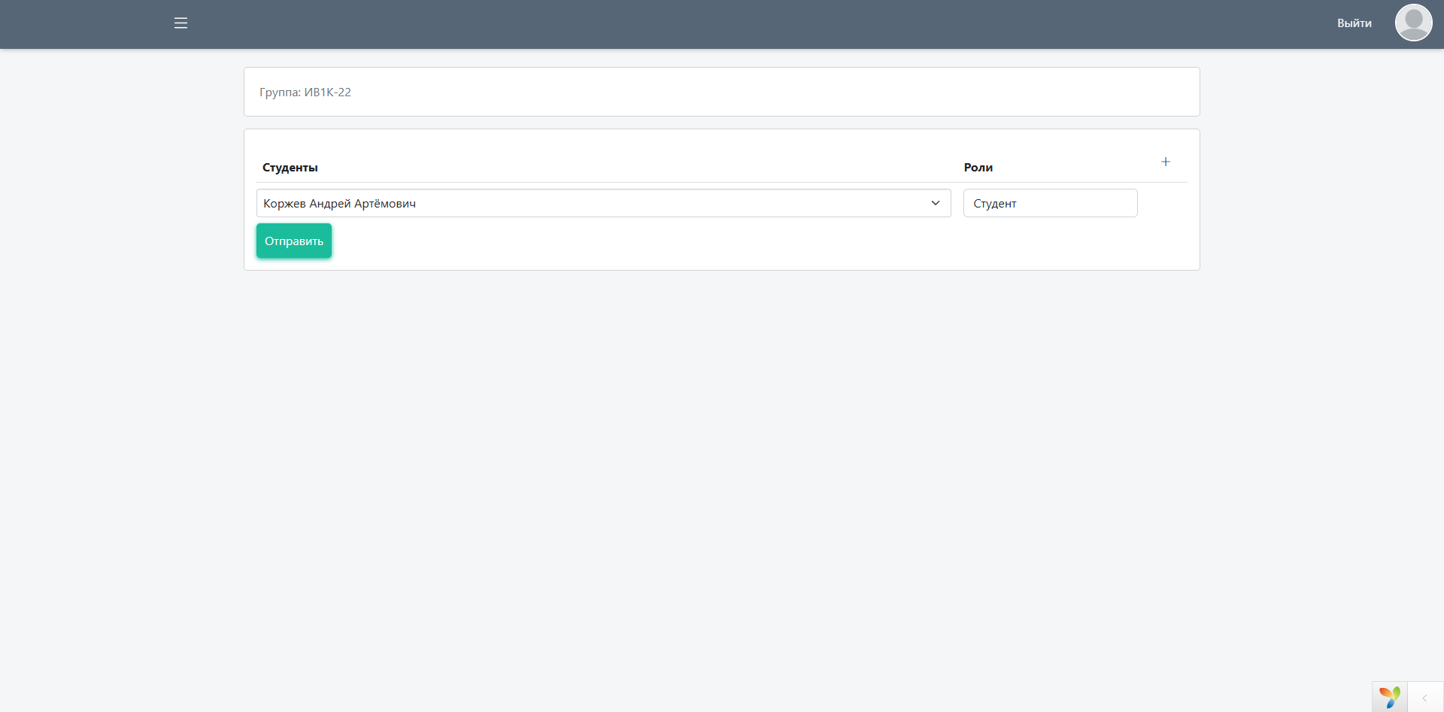
Демонстрация страницы добавления студентов в группу
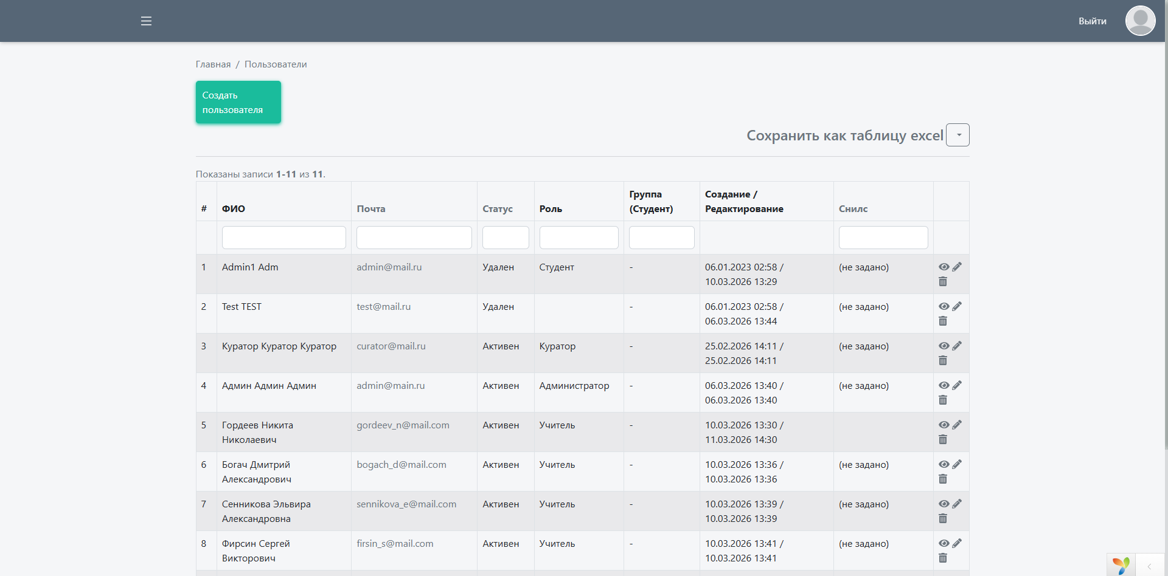
Демонстрация страницы списка пользователей сайта
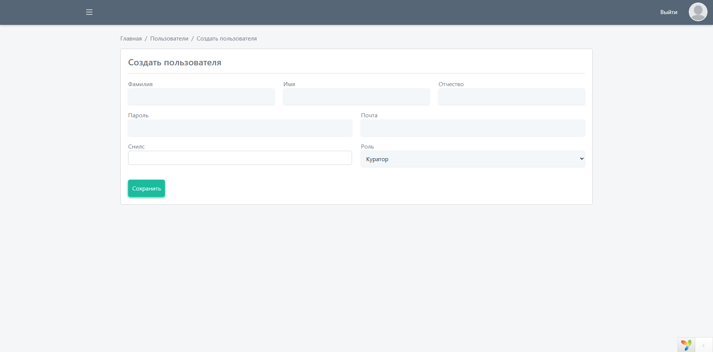
Демонстрация страница создания нового пользователя
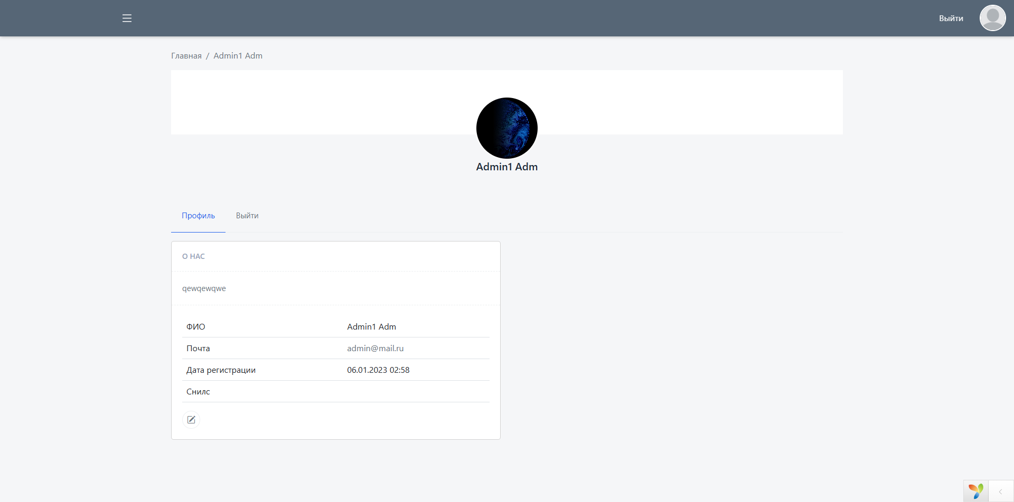
Демонстрация просмотра пользователя
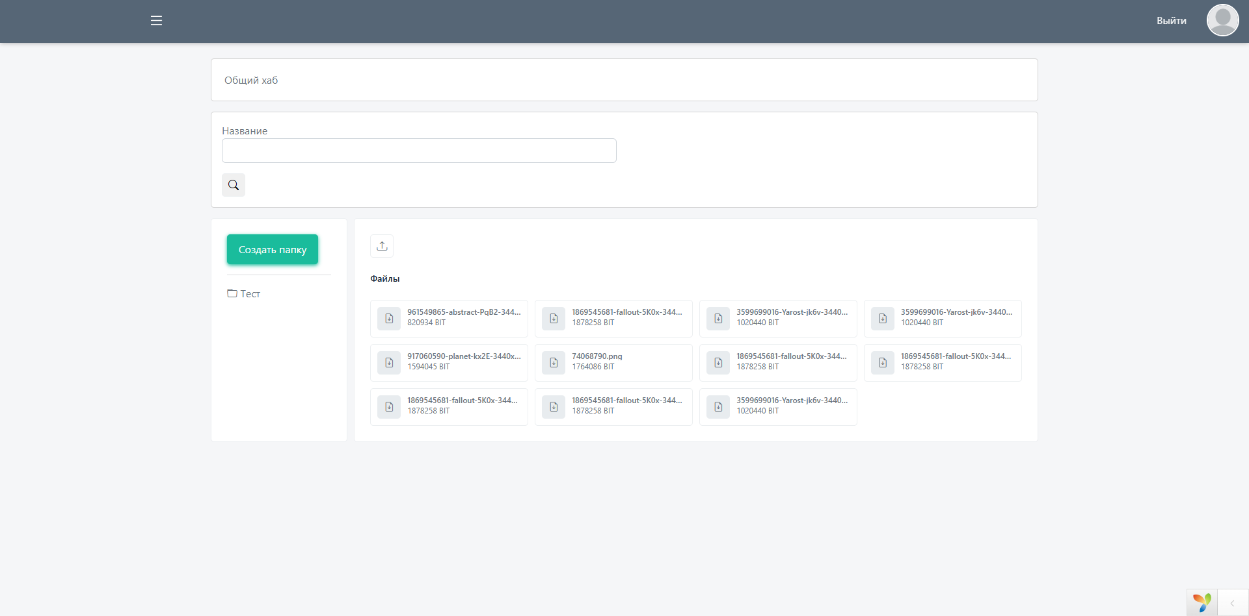
Демонстрация страница общего файлового хаба
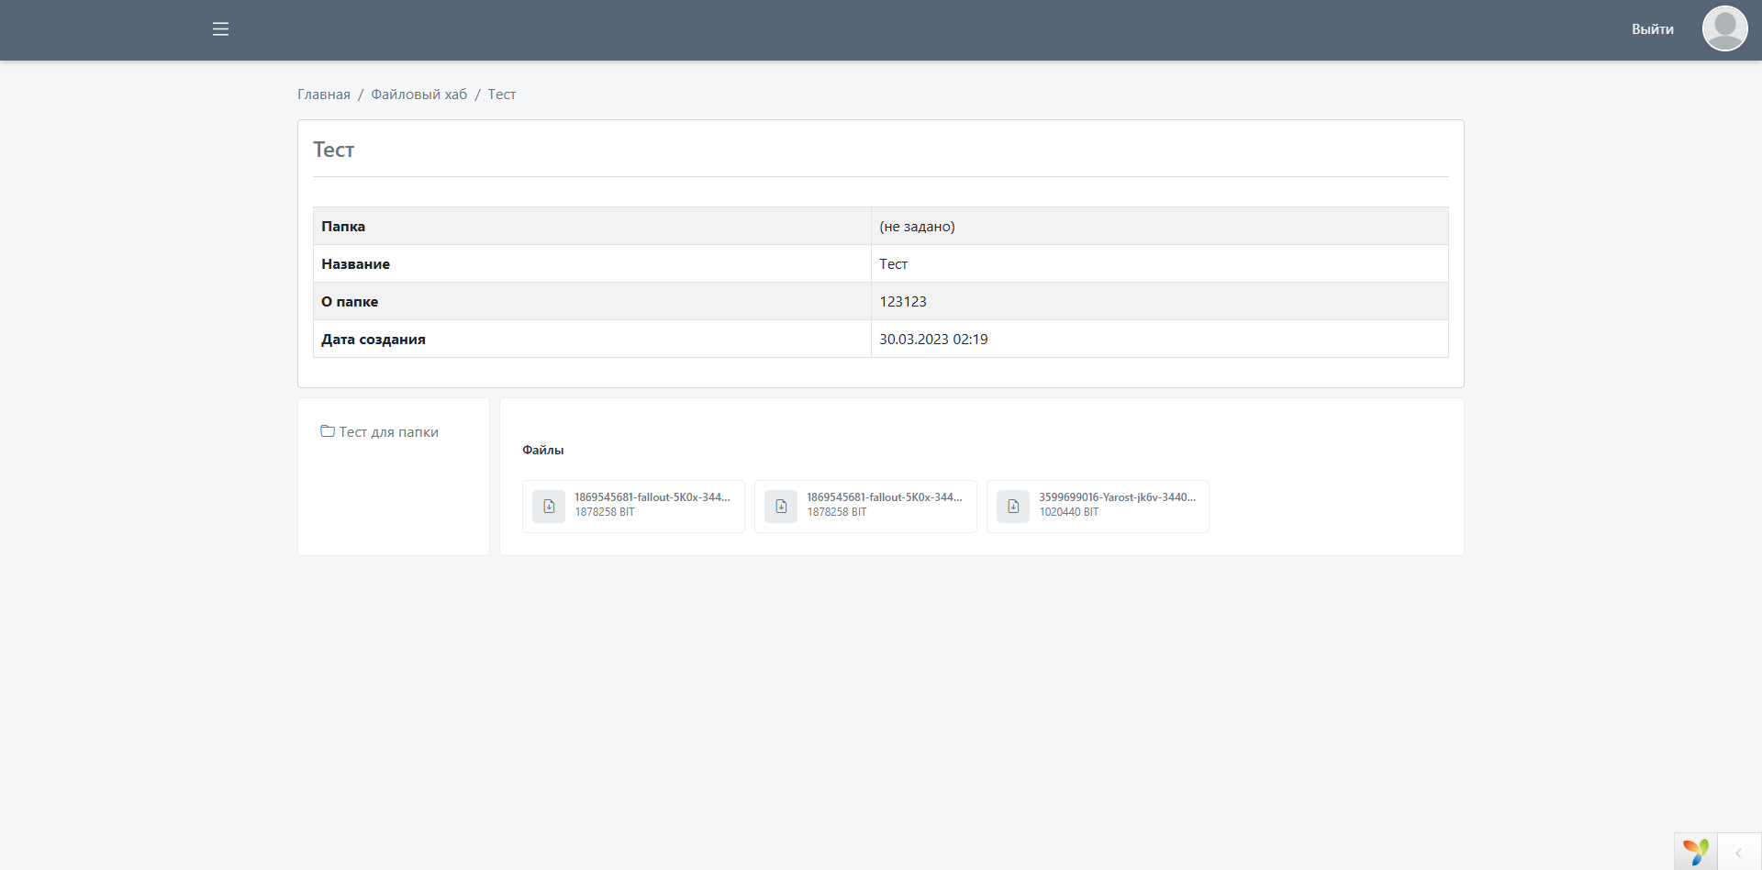
Демонстрация просмотра выбранной папки файлового хаба

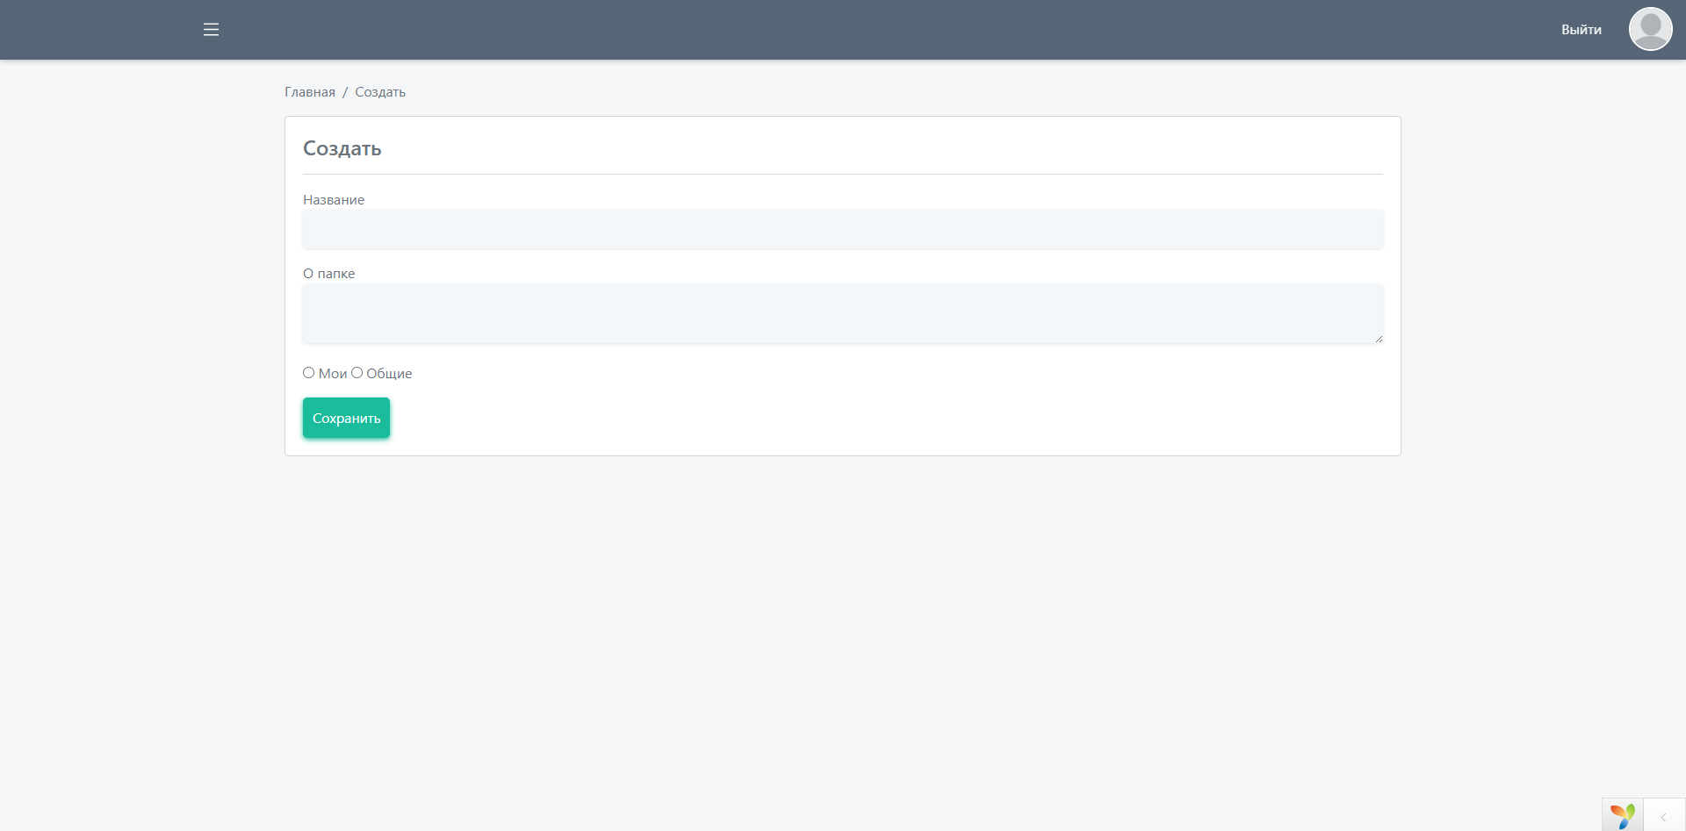
Демонстрация страницы создания новой папки в файловом хабе
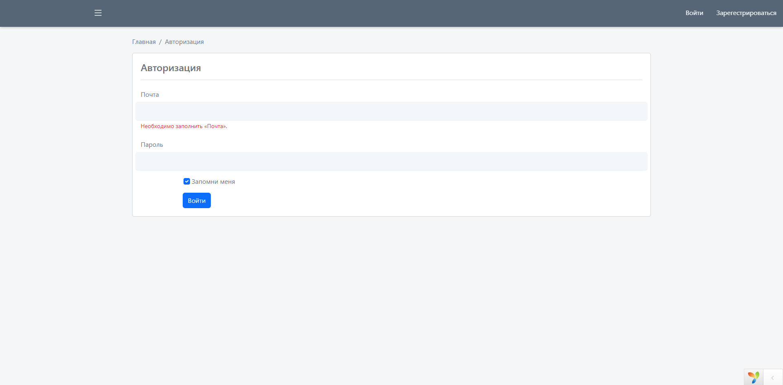
Демонстрация страницы авторизации
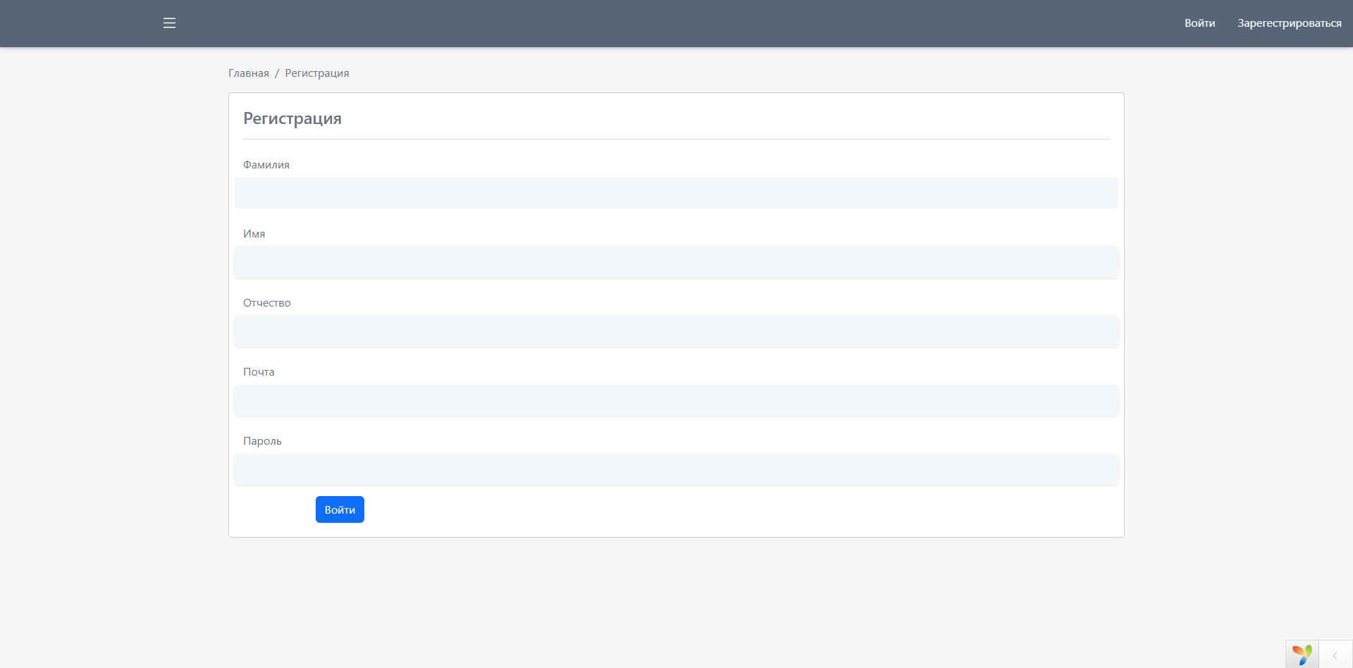
Демонстрация страницы регистрации

ЗАКЛЮЧЕНИЕ
Таким образом, за время прохождения учебной практики были освоены все необходимые практические компетенции (ПК 9.1 — ПК.9.10), предполагаемые профессиональным модулем ПМ.09: «Проектирование, разработка и оптимизация веб-приложений».

За время прохождения учебной практики мой были освоены навыки разработки базы данных сайта, дизайн веб-приложений, разработка фронтенда и бэкенда веб-приложений, навыки использования SQL, PHP, JS, HTML, CSS и навыки разработки на фреймворке “Yii2” и “Bootstrap 5”.

СПИСОК ИСПОЛЬЗОВАННЫХ ИСТОЧНИКОВ
https://www.yiiframework.com/ - официальный сайт фреймворка
https://www.phpmyadmin.net/ - официальный сайт БД
https://github.com/ - официальный сайт системы контроля версий
https://ospanel.io/ - официальный сайт приложения для локального хостинга
https://www.docker.com/ - официальный сайт управления контейнеризацией проекта
https://www.figma.com/ - сайт для разработки дизайна проекта

